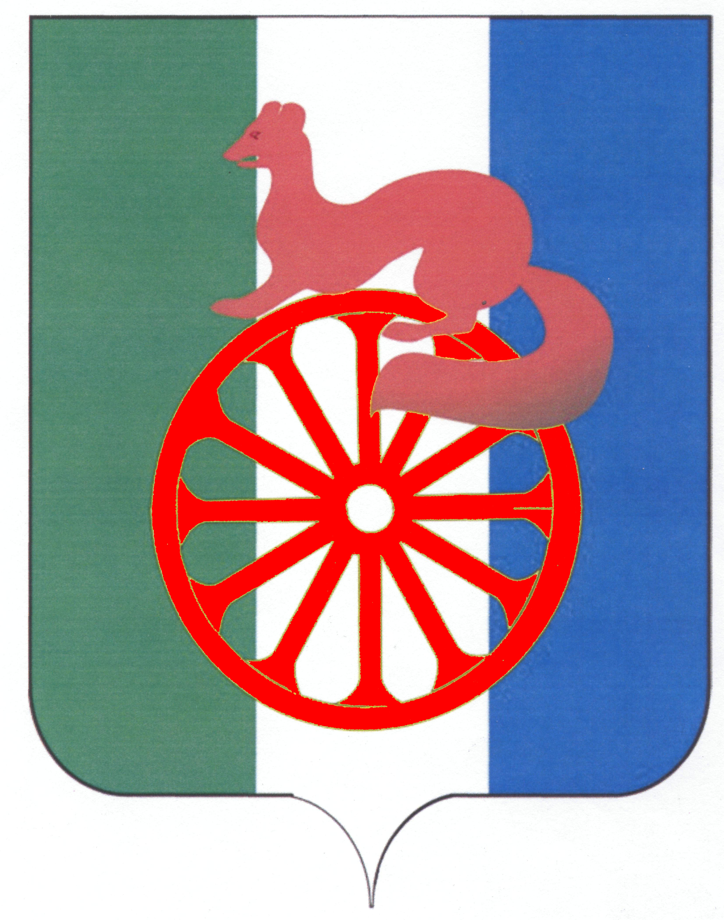
АДМИНИСТРАЦИЯ ГОРОДА БАРАБИНСКА
БАРАБИНСКОГО РАЙОНА НОВОСИБИРСКОЙ ОБЛАСТИ

ПОСТАНОВЛЕНИЕ

17.10.2025 № 845

Об утверждении стоимости платных услуг муниципального казенного учреждения «Центр культуры и досуга» города Барабинска Барабинского района Новосибирской области

В соответствии с Федеральным законом от 06.10.2003 г. №131-ФЗ «Об общих принципах организации местного самоуправления в Российской Федерации», положением о порядке рассмотрения и утверждения цен, тарифов и надбавок на товары и услуги, производимые и оказываемые муниципальными предприятиями и учреждениями, утвержденным решением сессии Совета депутатов города Барабинска Барабинского района Новосибирской области второго созыва от 26.04.2011 № 24, протоколом заседания комиссии по контролю за обоснованностью цен, тарифов и надбавок на товары и услуги муниципальных предприятий и учреждений от 17.10.2025 № 117, руководствуясь Уставом города Барабинска Барабинского района Новосибирской области,
ПОСТАНОВЛЯЮ:
1. Утвердить стоимость платных услуг, предоставляемых муниципальным казенным учреждением «Центр культуры и досуга» города Барабинска Барабинского района Новосибирской согласно приложению.
2. Опубликовать данное постановление в газете «Барабинские ведомости» и разместить на официальном сайте администрации города Барабинска barabinsk.nso.ru .

Глава города Барабинска Р.В. Бобров

Приложение
к постановлению администрации
города Барабинска Барабинского
района Новосибирской области
от 17.10.2025 № 845

Стоимость платных услуг, предоставляемых муниципальным казенным учреждением «Центр культуры и досуга» города Барабинска Барабинского района Новосибирской области

№ п/п | Наименование услуги | Единица измерения | Стоимость (рублей)
1 | Новогодний праздник | 1 билет | 250,00
2 | «Мастер-класс» по фитнесу, танцам | 1 билет | 150,00
3 | Дискотека | 1 билет | 200,00

